Тема: Симметричное вырезание. «Дружная семейка».
Цель: совершенствование навыка анализа конструкции изделия работы с бумагой.
Задачи:
-Формировать навыки самоконтроля;
Развивать мелкую моторику рук;
-Формировать пространственное представление, эстетический вкус детей;
-Воспитывать аккуратность при выполнении работы.
Оборудование:
Словарь: Изделие, конструкция изделия.
Ход урока
- Организационный момент.
- приветствие учащихся.
- проверка готовности учащихся.
2. Основной этап.
1.Вступительна беседа.
- К нам на урок пришёл гость. Он не стал себя называть, а захотел, чтобы вы его угадали сами.
На лугу по кочкам
Прыгают листочки!
Выпуклые глазки
И кривые лапки.
Только где же ушки?!
Кто это?-( Лягушки).
- Правильно. Нашего сегодняшнего гостя зовут лягушонок Вася.
- А хотите узнать, какая история с ним приключилась?
- Слушайте!
Сказка про Лягушонка Васю.
Жил-был маленький зелёный лягушонок Вася, который всегда обманывал маму с папой. Они жили в красивом болоте, где было много мошек и комаров. Лягушонок с мамой и папой прыгали с кочки на кочку и ловили их. Вася часто кричал: « Ква-ква! Мама! Папа! Я застрял, спасите меня!» И мама с папой бросали свою лягушачью работу и бежали к Васе, а он смеялся громко- громко: « Ква- ква! Явас обманул!» И так повторялось изо дня в день.
Однажды лягушонок прыгал, как обычно, с кочки на кочку и зацепился лапкой за веточку. Он стал звать маму с папой на помощь, но родители подумали, что Вася опять их обманывает и не пошли к нему.
До вечера просидел лягушонок на кочке. И как только он не квакал, как только не звал, никто к нему не пришёл.
Еле-еле он освободил лапку и прискакал домой, когда было уже совсем темно. Вася понял, что нельзя обманывать взрослых, и попросил у мамы и папы прощения. А потом он лёг спать и уснул счастливым лягушачьим сном. Теперь он был уверен, что если ему нужна будет помощь, мама и папа всегда придут и помогут.
- Любите ли вы помогать своим мамам и папам?
- А, что именно вы делаете?
- А кто ещё может прийти на помощь в трудную минуту? ( Братья, сёстры, тети, дяди и т.д.)
- Что для вас значит « СЕМЬЯ»? А « СЧАСТЛИВАЯ СЕМЬЯ»? какая она должна быть?
- А вы хотели бы, чтобы у нашего лягушонка Васи тоже была большая семья?
2. Сообщение темы и цели урока.
- Сформулируйте тему урока? ( Тема: Работа с бумагой. Пано «Дружная семейка».)
-А кто может сказать чему мы будем учиться сегодня на уроке?
3. Анализ конструкции изделия.
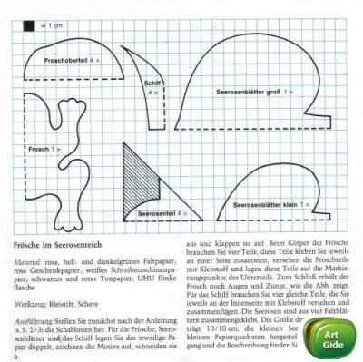
- Что мы видим? ( изделие.)
- Из скольких частей оно состоит? (4-5)
- Если оно состоит из 4-6 частей, то оно будет каким? ( сложным.)
- Что нужно сделать, чтобы получить готовое изделие? ( разметить, вырезать, склеить.)
- Вспомните этапы технологического процесса.
1. Склеить. | 5
2.Вырезать. | 4
3.Определить замысел. | 1
4.Выбрать материал и инструменты. | 2
5.Разметить детали. | 3
- Расставьте по порядку.
- С чего надо начать работу? ( С разметки.)
- Обратите внимание на шаблон. ( Что о нём можно сказать?) ( Половина.)
- Если мы положим шаблон и просто его обведём, что получится? ( Половину лягушки.)
-Как сделать так, чтобы лягушка получилась целой? ( совместить сгиб шаблона со сгибом заготовки.)
3. Итог.
Птицы весело поют,
Утро наступило.
В нашем озере уют-
И тепло, и сыро.
На воде у нас цветут,
Лилии, кувшинки.
И покой наш стерегут
Стебли камышинки.

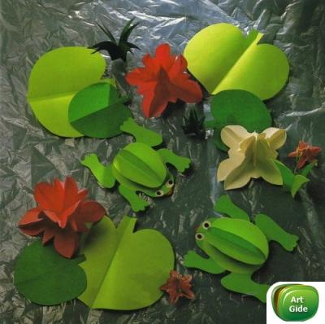
-Ребята чему мы учились на сегодняшнем уроке?
-Какие понятия мы с вами сегодня рассмотрели?
МОЛОДЦЫ!!!

